**کارایی یا راندمان سایه بان در جهت های اقلیمی**

**معرفی سايه بان  
روش محاسبه عمق سایه بان  
کارایی یا راندمان سایه بان در جهت های اقلیمی  
نمونه های موردی**  
  
  
  
امروزه اهميت و ضرورت توجه به شرايط اقليمي در طراحي و ساخت كليه ساختمان ها، بخصوص ساختمان هايي كه به طور مستقيم مورد استفاده انسان و موجودات زنده قرار مي گيرند ثابت شده است. توجه به خصوصيات اقليمي و تاثيري كه اين خصوصيات در شكل گيري ساختمان مي گذارند از دو جهت حائز اهميت است. از يك سو ساختمان هاي هماهنگ با اقليم يا ساختمان هايي با طراحي اقليمي، از نظر آسايش حرارتي انسان كيفيت بهتري دارند. شرايط محيطي اين گونه ساختمان ها سالمتر و بهتر است، تنوع و تغيير روزانه نور، حرارت و جريان هوا در اين ساختمان ها فضاهاي متنوع و دلپذيري ايجاد مي كند. از سوي ديگر هماهنگي ساختمان با شرايط اقليمي موجب صرفه جويي در مصرف سوخت مورد نياز جهت كنترل شرايط محيطي اين گونه ساختمان ها مي شود. استفاده از سايبان يك روش متداول براي صرفه جويي در مصرف انرژي در ساختمان و ايجاد شرايط آسايش براي ساكنين است كه در كشور هاي توسعه يافته از جايگاه ويژ ه اي برخوردار است.سايبان ها در دو گروه كلي سايبان هاي ساختماني و سايبانهاي غير ساختماني تقسيم مي شوند. ولي ايجاد سايه دلخواه با سايبان ، به طوري كه در همه اوقات گرم، سايه ايجادكند و در مواقع سرد جلو آفتاب را نگيرد، كاري نسبتا پيچيده است و نيازمند محاسبات زمان بر، ليكن ساده است. پيچيده ترين بخش كار فراهم آوردن مجموعه شرايطي است كه بتواند به راحتي گرمايي ختم شود، زيرا ايجاد سايه امري لازم براي رسيدن به راحتي گرمايي است، ولي كافي نيست .  
  
براي اثبات اين موضوع براي تعيين نياز به وجود سايبان بايد اقليم منطقه به طور دقيق مطالعه شود تا اوقات گرم سال در منطقه مورد نظر تعيين شود. در صورت وجود اوقات گرم بايد در جبهه هاي مختلف ساختمان زواياي تابش خورشيد در اوقات مزبور زاويه سايبان افقي يا عمودي تعيين شود تا در اوقات مزبور تمامي سطح پنجره در سايه قرار گرفته و مانع از ورود تابش خورشيد به داخل و افزايش دما و ايجاد شرايط نامطلوب حرارتي در فضاي داخل مي شود.استفاده از عايق حرارتی در پوسته خارجي ساختمان سبب مي شود كه حرارت حاصل از منابع گرمايشي طبيعي نظير انرژي تابشي خورشيد، گرماي حاصل از ساكنين و گرماي حاصل از وسايل الكتريكي در فضاي داخل باقي بماند و به عنوان منبع گرمايش كمكي مورد استفاده قرارگيرد. در نتيجه اگر در مناطق با نياز سرمايي زياد بر روي پنجره ها سايبان مناسب پيش بيني نشود، در اوقات گرم سال نه فقط دماي داخل طاقت فرسا شده، بلكه بار برودتي ساختمان نيز به مقدارقابل توجهي افزايش يافته و انرژي زيادي براي تأمين سرمايش لازم خواهد بود.براي پيشگيري از اين امر بايد روي پنجره هاي ساختمانهاي واقع در اين مناطق سايباني با عمق مناسب تعبيه گردد. منظور از عمق مناسب سايبان، عمقي است كه دراوقات گرم سال از تابش خورشيد به داخل ممانعت به عمل آيد و در اوقات سرد براي استفاده از گرماي تابشي خورشيد امكان ورود تشعشع خورشيد به داخل فراهم شود.  
  
  
**تعيين مواقع نياز به سايه**  
  
براي تعيين مواقع نياز به سايه ابتدا موقعيت خورشيد با توجه به عرض جغرافيايي مورد نظربررسي مي شود ارتفاع و سمت خورشيد از نمودار نقاله خورشيدي بر داشته مي شود و با توجه به روزهاي گرم سال مواقع نياز به به سايه تعيين مي شود.  
  
  
**تعيين موقعيت خورشيد**  
  
براي بدست آوردن موقعيت خورشيد لازم است كه زاويه برخورد تابش آفتاب، با موقعيت خورشيد نسبت به نماي ساختمان براي زمان مورد نظر مشخص شود.موقعيت خورشيد در آسمان را مي توان با دو زاويه تعيين كرد.  
  
**زاویه خورشید α :** زاویه ای است که شعاع تابش خورشید با تصویر آن می سازد .   
  
**زاویه جهت تابش β :** زاویه ای است که تصویر شعاع تابش خورشید بر روی زمین با خط شمال و جنوب می سازد .شمال صفر درجه و جنوب 180 درجه  
  
مقدار اين زاويه براي جهت هاي مختلف جغرافيايي به صورت ذيل مي باشد.اين دو زاويه را مي توان براي هر زمان ازسال يا هر ساعت مشخص كرد با استفاده از دو زاويه مذكور مي توان موقعيت خورشيد را نسبت به سطح ديوار در هرجهت تعيين نمود.

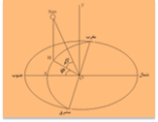

**استخراج زاويه ارتفاع و سمت خورشيد از طريق نمودار**  
  
شكل زیريك نمودار مسير خورشيد را نشان مي دهد كه براي عرض جغرافيايي 31 درجه تهيه شده است. خطوط منحني هاي شرقي و غربي تصوير آن دسته از مسيرهاي فضايي است كه هر روز و خورشيد از نيمكره آسمان مي پيمايد.خطوط منحني شمالي- جنوبي نيز تصوير مواضع خورشيدي را براي تمام موقعيت هاي خورشيد را در مكان مورد مطالعه براي هر روز و هر ساعت معين بر روي نمودار مشخص مي كند.تعدادي دايره متحدالمركز ارتفاع خورشيد را تعيين ميكنند.توضيح اينكه مكان هندسي نقاطي از نيمكره آسمان، كه خورشيد از آن نقاط با چشم ناظر(واقع در مركز نيمكره)زاويه ارتفاع مساوي مي سازد، به صورت دواير متحدالمركز و موازي با صفحه است. پس تصوير آن نقطه بر روي صفحه افق نيزبه صورت دواير متحدالمركز است و هر دايره متعلق به يك زاويه ارتفاع خورشيد خواهد بود. با در نظر گرفتن دواير متحدالمركز، شبكه مختصات قبلي كاملتر مي شود. به طوري كه از محل برخورد سه دسته خطوط منحني (شرقي- غربي-شمالي- جنوبي) نه فقط تصوير موقعيت خورشيد بر حسب روز و ساعت تعيين مي شود، بلكه زاويه ارتفاع خورشيد در آن لحظه نيز مشخص مي شود. 

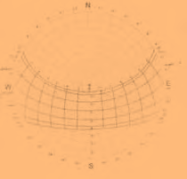

**انواع سايبانها**  
  
از آنجا که مسير حرکت خورشيد و درنتيجه زواياي تابش آفتاب در تابستان و زمستان متفاوت است، مي توان از تابش آفتاب در تابستان جلوگيري كرد در حاليكه در زمستان از آن استفاده نمود.

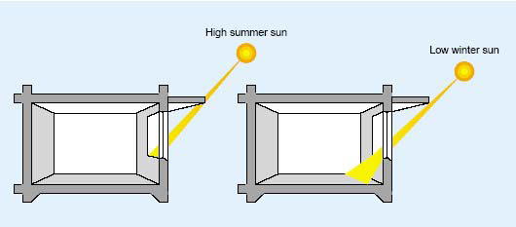

**زاویه اختلاف تابش خورشید در تابستان و زمستان**  
  
شکل بالا تاثير اين تغيير مسير بر عبورتشعشع مستقيم از پنجره داراي سايبان را نشان ميدهد.   
  
  
  
**آفتابگيرهاي پنجره به سه گروه تقسيم ميشوند**  
  
1-- وسايل سايه انداز و آفتابگير داخلي ٢- شيشه هاي انعكاسي ٣- وسايل سايه انداز و آفتابگير خارجي

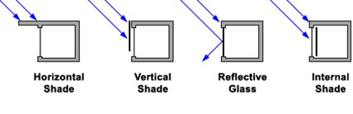

**آفتابگيرهاي داخلي و جدا از پنجره**  
  
آفتابگيرهاي داخلي شامل سايبانهاي غلتكي، كركره ها و پرده ها ميباشند. از ابداعات جديد ميتوان از صفحات لولادار وكشويي (كه عمدتًا عايق كننده هستند) و دربچه هاي داخلي نام برد. آفتابگيرهاي داخلي باعث انعكاس تابش خورشيدي ورودي از پنجره ها ميشود. عيب آفتابگيرهاي داخلي اين است كه صرفنظر از ميزان قدرت انعكاس، آنها حرارت را درسطح داخلي شيشه يعني در فضاي مسكوني نگه ميدارند.  
  
  
**مقایسه انواع آفتابگیرها**

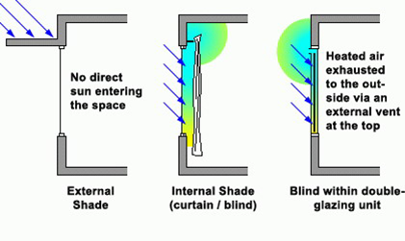

**تصویر سمت راست:**خروج هوای گرم شده به بیرون محل از طریق یک خروجی در بالا پرده کرکره بین پنجره دو جداره   
  
**تصویر وسط:**سایه انداز داخلی پزده – پرده کرکره   
  
**تصویر سمت چپ:**عدم ورود تابش مسقیم خورشیدی سایه انداز خروجی   
  
  
**شيشه هاي انعكاسي**  
  
شيشه هاي انعکاسي تابش خورشيدي كمتري را نسبت به شيشه هاي معمولي از خود عبور ميدهند. اگر كاهش جذب  
  
حرارت خورشيدي در سراسر سال مورد نظر باشد، با انتخاب مواد شيشه اي مناسب، ميتوان عبور تابش خورشيدي را كاهش داد. همچنين شيشه هاي جاذب حرارت شفاف و رنگي با جذب حرارت در خود، موجب تقليل عبور نور خورشيدي ميشوند.  
  
  
**سايبانهاي خارج از پنجره**  
  
سومين گروه آفتابگيرها وسايلي هستند كه بر روي سطح خارجي چارچوب پنجره نصب ميشوند. سايبانهايي از اين نوع شامل سايبانهاي ساختماني ثابت و كركره هاي چوبي و فلزي و دربچه هاي چوبي هستند.   
  
  
**نمایی از سایه بان های خارجی**

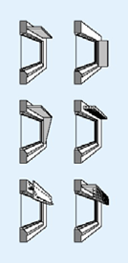  
  
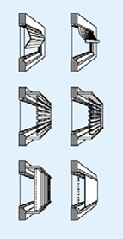

سايبانهاي ساختماني ثابت از اواسط خرداد تا اواسط شهريور بر روي پنجره سايه مياندازند يعني زماني كه هوا خيلي گرم است و در عين حال اين سايبانها از اواسط اسفند تا اواسط خرداد نيزايجاد سايه ميكنند يعني زماني كه حرارت آفتاب ممكن است مطلوب باشد. علت اين وضع اين است كه يك تأخير زماني يك تا يك ماه و نيم بين اوج فصل گرما يعني مرداد و زمان حداكثر تابش خورشيدي يعني نيمه خرداد وجود دارد.  
  
  
**عوامل موثر بر طراحي پنجره و سايبان در اقليم هاي مختلف**  
  
در اين قسمت اثرات سايه ايجاد شده، اندازه سطح پنجره و جهت گيري ساختمان و جداره حاوي پنجره با توجه اقليمهاي مختلف مورد بررسي قرار مي گيرد.  
  
  
اثر سايه ايجاد شده در اقليمهايي كه سرمايش و گرمايش از اهميت يکساني برخوردارند، بهترين روش، جذب انرژي خورشيدي در زمستان و جلوگيري از ورود تابش خورشيدي در تابستان است. اينكار ميتواند به وسيله ي سايبانهاي ساختماني بصورت پيشآمدگي سقف بنا در جبهه جنوبي و ايجاد سايه به روشهاي مختلف در جاهاي ديگر ساختمان محقق شود. زماني كه در يك منزل مسكوني از پنجره ي يك جداره استفاده ميشود پرده ها، پيشآمدگي سقف و تركيب روشهاي معمول سايه اندازي ميتوانند به طور قابل ملاحظه اي هزينه هاي انرژي را كاهش دهند.  
  
در اقليمهاي سرد كه گرمايش داراي اهميت بيشتري است، يك ساختمان بايد در محلي قرار گرفته باشد كه سايه ساختمانهاي مجاور يا درختان روي آن نيفتد تا بتواند در زمستان انرژي گرمايي خورشيدي را دريافت كند. ايجاد سايه براي ساختمانها در اقليم سرد بر هزينه ي گرمايش ميافزايد. البته افزايش هزينه ي گرمايش در شرايط خاص ممكن است با كاهش هزينه ي سرمايشي در صورتيكه از سيستم تهويه مطبوع استفاده شود جبران شود.  
  
براي اقليمهاي گرم كه سرمايش اهميت بيشتري دارد، بهترين محل جهت ايجاد سايه روي يك پنجره، نصب سايبان ساختماني خارج از پنجره ميباشد. به گونه اي که نور خورشيد قبل از برخورد به سطح پنجره به سايبان برخورد کند. سالهاست كه استفاده از ابزار ايجاد سايه روي سطوح بيروني پنجره مورد توجه واقع شده است و اين مؤثرترين راه براي كاهش ورود تابش خورشيدي به داخل ساختمان است. براي اينكه به مقدار زيادي، ورود انرژي خورشيدي به داخل كم شود از سايبان ساختماني يا پرده اي كه ضريب انعكاسي بالا و ضريب انتقال كم داشته باشد استفاده ميشود.  
  
  
**اندازه ي سطح پنجره**  
  
در اقليمهايي كه سرمايش اهميت بيشتري دارد عرضهاي جغرافيائي كم راه حل معمولي براي كاهش جذب حرارت خورشيدي كاهش اندازه ي سطح كلي پنجره ها ميباشد. اين راهكار زماني انتخاب ميشود كه پنجره هايي با كارايي پايين پنجره هاي معمولي تكجداره به كار گرفته شوند .  
  
  
**جهت گيري**  
  
در اقليمهايي كه سرمايش بسيار اهميت دارد بهتر است كه بيشتر پنجره ها به سمت شمال جهتگيري شوند و درجايي كه امكان برخورد نور مستقيم وجود دارد يا پنجره ها به سمت جنوب هستند، سايبانها ميتوانند مانع از ورود بيشتر نور خورشيد به داخل فضا شوند. سايبان ها در مقابل نورهايي كه با زاويه ي كم تابيده ميشوند نور غرب و شرق كارآيي پاييني دارند. بنابراين بهترين راهكار كاهش تعداد و اندازه ي پنجره هاي موجود در جبهه هاي شرقي و غربي ساختمان است. در اقليمهايي كه هم گرمايش و هم سرمايش اهميت دارند، جهت گيري پنجره ها به سمت جنوب ميتواند باعث جذب بيشتر گرما در زمستان شده و سايبان نيز ميتواند براي كاهش دريافت حرارت در تابستان مورد استفاده قرار گيرد. لازم به ذکر است که در حال حاضر جهت گيري پنجره ها در يك منزل مسكوني معمولا با توجه به جهت منظره هاي موجود و عوامل ديگر ديكته ميشود و مسأله استفاده ي بهينه از انرژي خورشيدي در درجه دوم اهميت قرار ميگيرد.  
  
  
**روش تعیین عمق سایه بان**  
  
مثال: در مناطق گرمسیر و خشک که تابش عموما مزاحمت دارد و رطوبت فراوانی نیز وجود ندارد موضوع با بدست آوردن ساعات فوق و با استفاده از دیاگرام موقعیت خورشید در عرض  
جغرافیایی 31 درجه شمالی زاویه تابش و جهت تابش آفتاب را در روز اول تیر ماه و در ساعات فوق بدست می آوریم. با در دست داشتن کلیه اطلاعات فوق و استفاده از فرمول ذیلعمق سایه بان پنجره ها را محاسبه می نمائیم

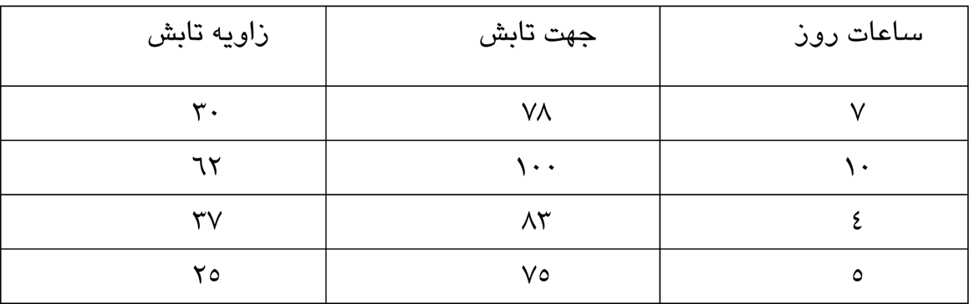  
  
http://www.noandishaan.com/upload/images/88d8uz2byijw6wmrzo5p.png

در شکل زیرارتباط بین عمق سایه بان ، ارتفاع سایه ایجاد شده و زوایای موقعیت خورشید نشان داده شده است. با قرار دادن اطلاعات بدست آمده در فرمول فوق عمق سایه بان برای پنجره هائی به ارتفاع یک متر به شکل زیر بدست خواهد آمد.

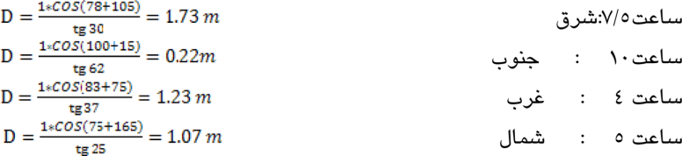

برای اطمینان از اینکه سایه بانهای فوق ، بخصوص سایه بان های جنوبی ، در زمستان مانع نفوذ مستقیم آفتاب بداخل نشوند باید ارتفاع سایه ای که در نتیجه عمق سایه بان پنجره جنوبی در این فصل بر روی شیشه ایجاد میشود و همچنین عمق نفوذ آفتاب بداخل اطاق را در سردترین روز سال محاسبه و بررسی نمود. برای مثال محاسبه ارتفاع سایه و عمق نفوذ تابش آفتاب ( بداخل اطاق در روز اول دیماه، ساعت 12 ، در همان عرض جغرافیایی، به طریق ذیل محاسبه می گردد.

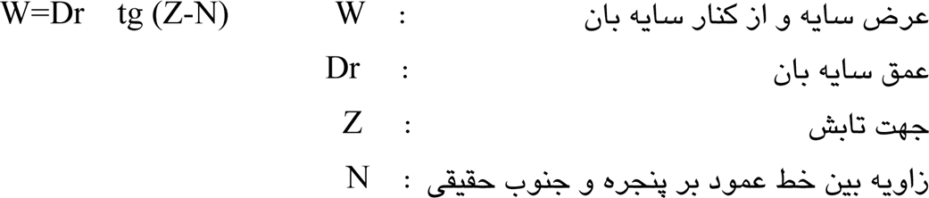  
  
  
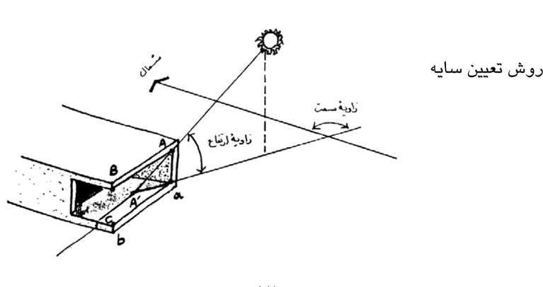  
  
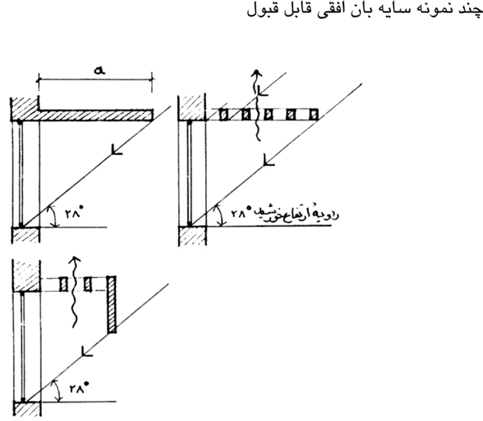  
  
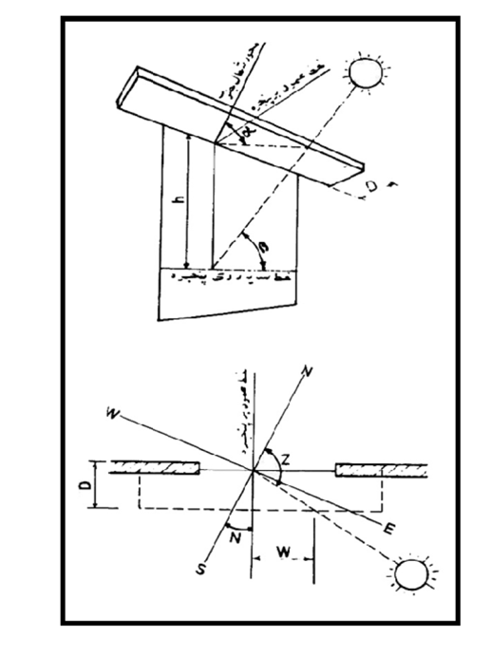

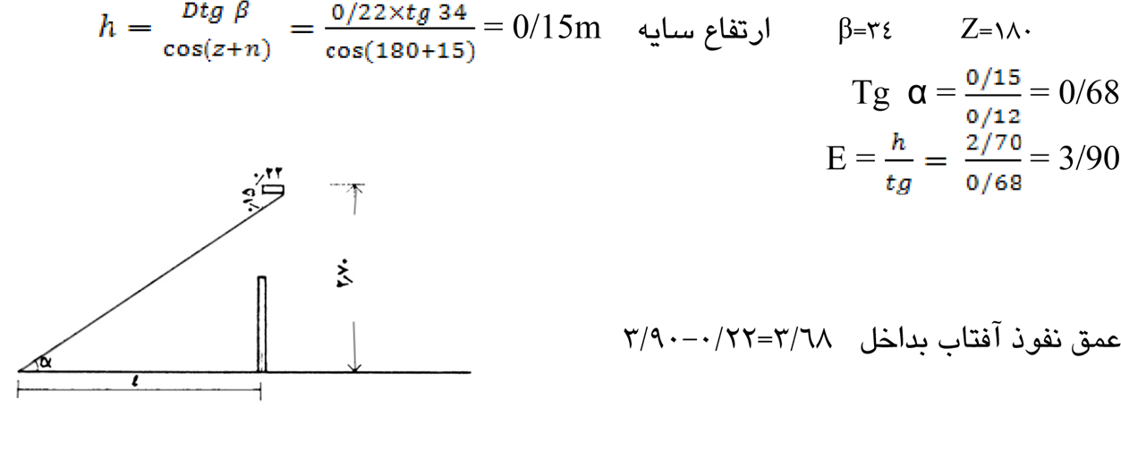

طبق این محاسبه نتیجه می گردد که سایه بان فوق در زمستان مانع از نفوذ آفتاب بداخل اطاق نمیگردد. برای محاسبه مقدار سایه ای که سایه بان های عمودی بر روی پنجره ها میاندازند نیز می توان از فرمول زیر استفاده نمود :

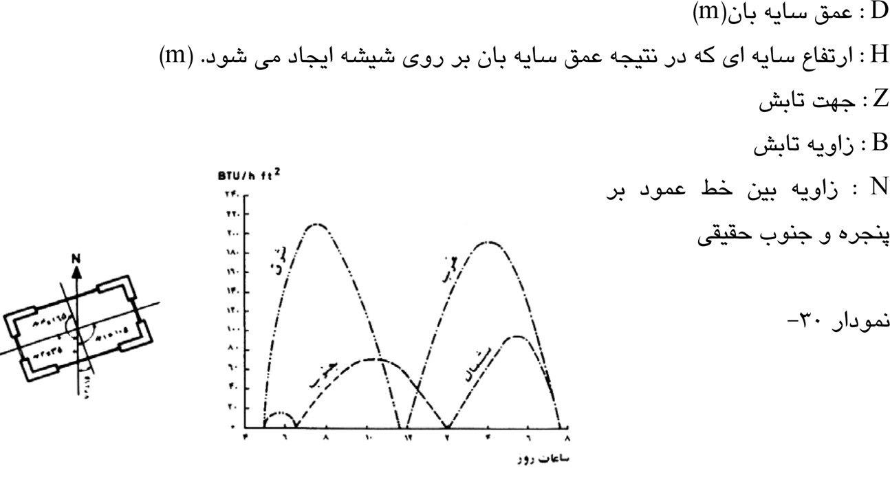

**سايبانهاي ساختماني و ايجاد سايه**  
  
تمام پنجره ها كم و بيش بر اثر وجود ساختمانها و اشياء نزديك به آنها سايه ميگيرند. اين سايه باعث ميشود كه از دريافت حرارت حاصل از خورشيد به دليل ممانعت از برخورد اشعه مستقيم آفتاب به تمام يا قسمتي از پنجره، كاسته شود و فقط مؤلفه هاي پراكنده اشعه خورشيد به قسمتهاي سايه دار برخورد كند .  
  
 **انواع برخورد انرژي خورشيدي به يك پنجره**

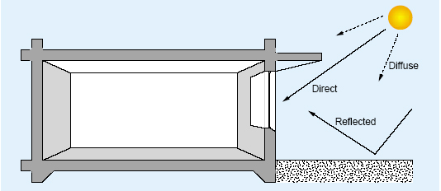

دو عدد پنجره به ابعاد 170 * 120 در دیوار به طول 11 متر در نظر گرفته شده است پنجره در سه وضعيت جنوبي، شرقي و غربي مورد بررسي قرار خواهد گرفت. براي سادگي كار فرض شده است.   
  
محلهاي مجاور و زير اتاق مورد نظر، فضاهاي تهويه شده باشند. مصالح و مواد به كار رفته در اتاق از روي جداول مرجع انتخاب شده اند . با توجه به موقعيت محل، فقط از دو ديوار خارجي انتقال حرارت انجام ميگيرد. لذا فقط مشخصات ديوارهاي خارجي، پنجره و سقف در جدول ( ١) ارائه شده است .  
  
ساختمان مورد نظر در شهرهاي نمونه درعرضهاي جغرافيايي مختلف با اقليمهاي آب و هوايي متفاوت در نظر گرفته شده است. مشخصات طرح خارج اين شهرها در جدول ( ۲) ارائه شده است

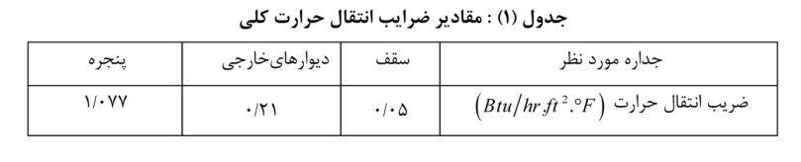

سايه ها به دو دسته سايه هاي عرضي ناشي از ديوارها و حاشيه ها و سايه هاي ارتفاعي ناشي از سايبانها و طاقچه ها تقسيم و زاويه (Azimuth) ميشوند. مساحت هر يك از اين سايه ها در هر ساعت به زواياي تابشي خورشيد يعني زاويه سمت بستگي دارد. با تعيين زواياي تابشي با توجه به عرض جغرافيائي محل طرح در ماه و ساعت مورد نظر با (Altitude) فراز توجه به نحوه قرارگيري ديوار يا پنجره مورد نظر، ضريب سايه هاي عرضي و ارتفاعي محاسبه ميشود و با توجه به عمق سايبان و ارتفاع يا طول سايبان مساحت سايه عرضي يا سايه ارتفاعي بدست ميآيد لازم به ذكر است كه با توجه به مساحت پنجره ميتوان عمق و طول سايبان افقي و عمق و ارتفاع حاشيه هاي عمودي را طراحي نمود.  
  
  
**مدل نمودن چند نمونه سايبان**  
  
در اين قسمت كلياتي در مورد ابعاد پنجره، وضعيت قرارگيري آن، شرايط آب و هوائي محلهاي مورد نظر، و انواع سايبان مورد نظر ارائه ميگردد. بدين منظور اتاقي به ابعاد ft ×10 ft × 20 ft حدود m× 6m×3m 11 در يك ساختمان مطابق شکل درنظر گرفته شده است. سه وضعيت مختلف اتاق بصورت زير ميباشد:  
  
• اتاق با پنجره هاي جنوبي كه در قسمت جنوب شرقي ساختمان قرار دارد.  
• اتاق با پنجره هاي شرقي كه در قسمت شمال شرقي ساختمان قرار دارد.  
• اتاق با پنجره هاي غربي كه در قسمت جنوب غربي ساختمان قرار دارد .

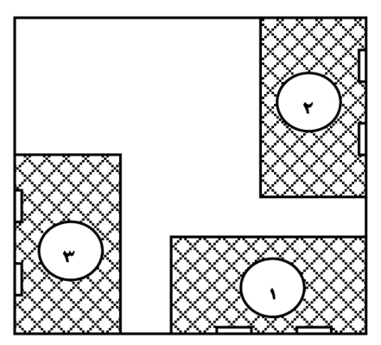

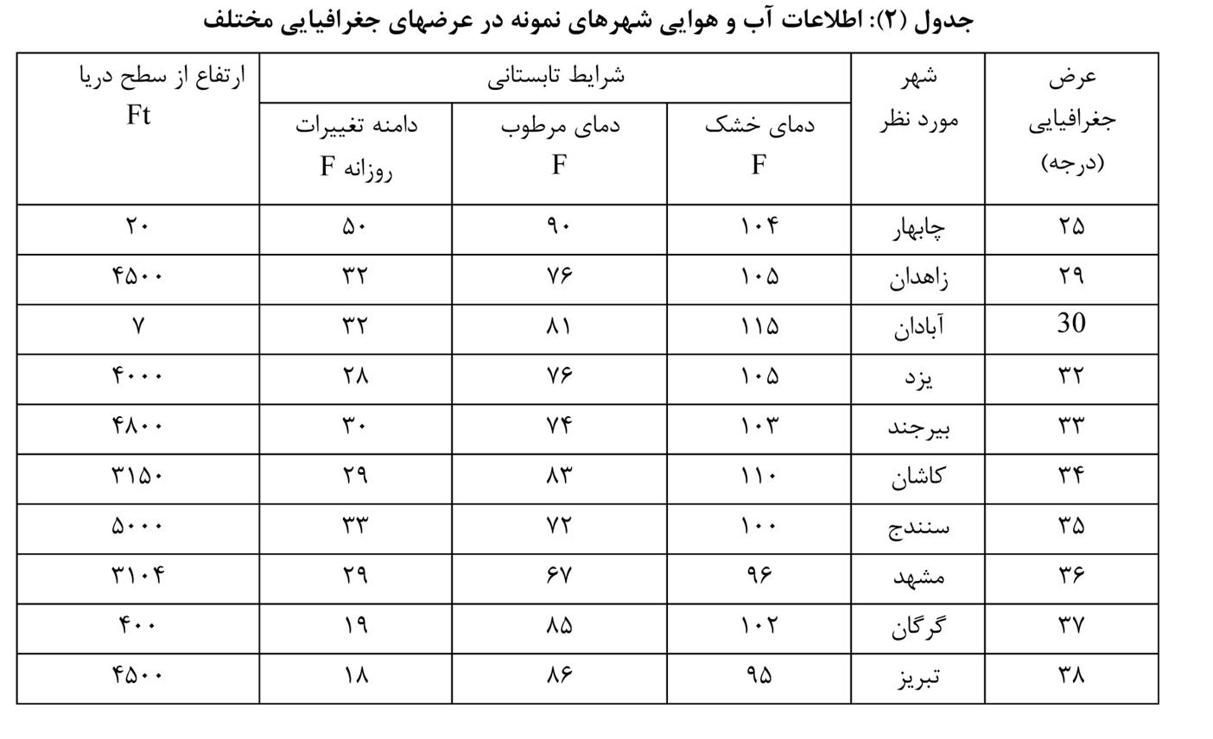

6نوع سايبان ساختماني خارجي براي شهرهاي مختلف در نظر گرفته شده است و اثرات آن بر باراکتسابي خورشيدي استفاده شده است توسط پنجره محاسبه و مقايسه شده است. براي محاسبه بارها از نرم افزار 99 carrier مشخصات و پارامترهاي سايبان كه درشکل زیرمشخص شد ه اند. شش نوع سايبان انتخابي به طور شماتيك در شکل زیر نشان داده شده اند. البته لازم به ذكر است كه لبه سايبان شماره ۶ براي همه شهرها يكسان نيست. براي شهرهاي با عرض جغرافيايي كمتراز ۳۵ درجه برابر با ۳۰ اينچ و براي شهر هاي با عرض جغرافيايي بيش از ۳۵ درجه ۴۰ اينچ در نظر گرفته شده است.   
  
  
نمایش پارامتر های سایه بان

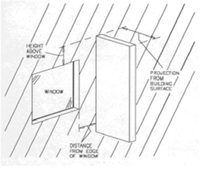  
  
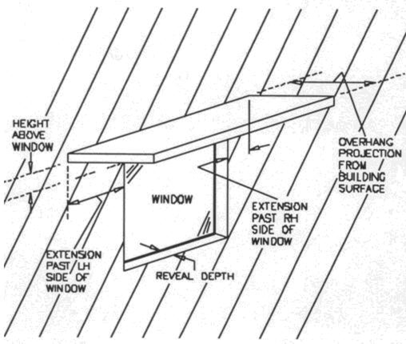

**مای شماتیک سایه بانهای انتخابی**

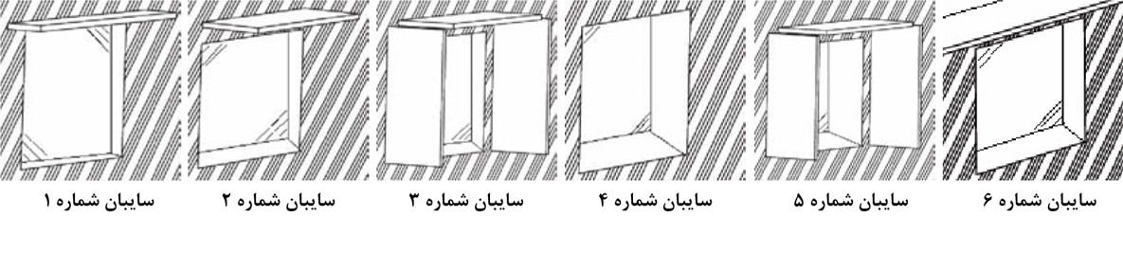

**مشخصات و پارامتر های سایه بانهای انتخابی**

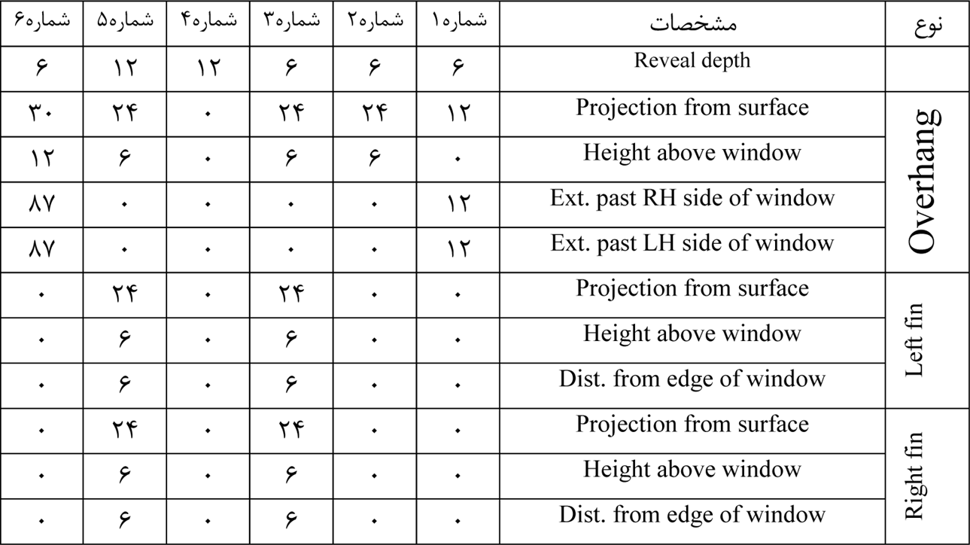

**کارآيي يا راندمان سايبان**  
  
  
منظور از كارآيي يا راندمان سايبان، بررسي و حسابرسي انرژي صرفه جوئي شده در اثر ايجاد سايبان ميباشد. نسبت اشعه ي مهار شده به اشعهاي كه ميتواند از پنجره بدون سايبان وارد اتاق گردد، بعنوان ضريب كارآيي سايبان تعريف وبه صورت درصد بيان ميشود و ميزان صرفه جوئي انرژي را نشان ميدهد .جهت انجام محاسبه كارائي سايبان از اين تعريف استفاده شده است. لازم به ذكر است كه اين تعريف صرفه جوئي واقعي را نشان نميدهد، چرا كه در اثر وجود سايبان، بخشي از پنجره در فصل سرد در سايه قرار خواهد گرفت و موجب كاهش ورود تابش خورشيدي به محل و افزايش انرژي مصرفي جهت گرمايش خواهد شد. بنابراين اگر كل صرفه جويي ساليانه مطرح باشد، ناگزير بايد اثر افزايش انرژي مصرفي اخير در ميزان صرفه جويي كل لحاظ شود.  
  
  
**مقايسه بار اكتسابي از پنجره شرقي در شهر هاي مختلف**

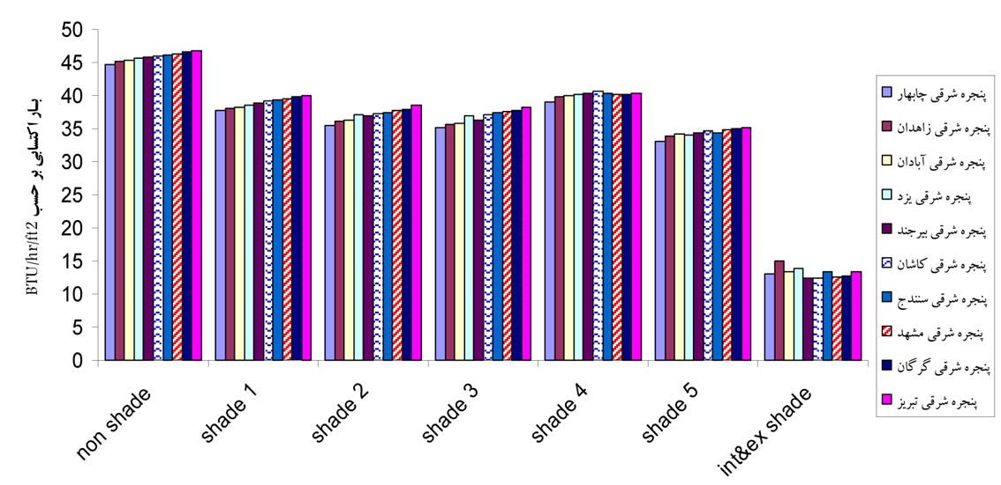

**مقايسه بار اكتسابي از پنجره غربي در شهر هاي مختلف**

